## Krav 1 och 2

Jag valde att bygga en app som visar tågförseningar. Jag började med att läsa igenom kraven, och satte som mål att göra alla förutom krav nummer 5. Det kravet fick jag prioritera bort då jag kände att jag inte direkt visste hur jag skulle tackla det, och jag behövde så mycket tid jag kunde få tag i. Först började jag planera vilka sidor jag behövde, men sen tänkte jag att det nog var bäst att "börja" med krav 3, så jag letade rätt på en app som verkade ha ungefär samma sidor som jag hade planerat att ha. Appen jag hittade heter "Tågförseningar" och är väldigt enkel. Jag gillar inte dennes design speciellt mycket men då det verkade vara den enda appen som endast visade förseningar så valde jag den.

När jag hade bestämt mig för den så började jag med grunden, sidor som det gick att bläddra mellan. Jag försökte först att efterlikna appen med en stack navigator mellan söksidan och förseningssidan, och sen en bottom tab navigator därifrån. Men det blev struligt att ha flera individuella navigationsupplägg, så det slutade med att jag la allt som stack navigation i app.tsx. Sen fick resten av navigationen skötas med knappar som helt enkelt navigerade till rätt sida.

När detta var klart så behövde jag få själva huvudfunktionen i appen att fungera, tågförseningarna. Jag la till en modell för /stations och för /delayed, och interfaces för dessa. Sen kom funktionerna för att kunna "söka" (välja station) och för att visa upp förseningarna. För sökdelen så tog jag inspiration från Deliveries i den tidigare uppgiften. Jag skapade en Picker som hämtade alla stationer och sen när man trycker på sök så navigerar den till delays med stationens LocationSignature som en param. Jag la till två av dessa så att man har både en från-station och en till-station. Jag upptäckte snabbt att stationerna var osorterade, så jag la till en sorteringsfunktion för att det skulle vara lättare att hitta den stationen man ville ha.

Efter att man har tryckt på sök och stationerna skickas vidare till delays så använder den dessa för att filtera ut de resultat från /delays som har stationerna i sina till och från locations. Dessa skrivs sen ut i appen som tågnummer, avgångstid, och förseningen i minuter. Texten som renderas ut fungerar även som en knapp, men istället för att expandera som i "originalappen" (den jag använder för krav 3) så öppnar den en ny sida, map. Här visar den Sverige och renderar ut två markörer, telefonens plats och stationens plats.

Då jag baserade så mycket av min app på den befintliga appen så har den även ärvt den andra appens brister. Till exempel så är informationen den ger om förseningarna ganska dålig, och jag skulle lätt kunna lägga till mer information. Designen är väldigt simplistisk vilket kan vara bra men jag hade gärna lagt till nån färg. Det min app saknar som den andra har är möjligheten att skriva in vilken station man vill ha, och så dyker det upp förslag. Då det finns väldigt många stationer i Sverige så tar det lång tid och blir ganska krångligt att skrolla för att hitta de stationer som man behöver. Att istället för Pickern lägga in något sorts textfält som kan visa upp runt fem resultat från det som skulle ha hamnat i Pickern hade varit bra.

Jag fick prioritera bort krav 6 (tester) då jag satt så länge med att få kartan att fungera. Så endast fyra av sex krav blev avklarade. Det finns även en bit kod i Delays och i listOfDelays som är väldigt lik. Jag är inte helt nöjd med den repetitionen men nu när allt fungerar så vill jag inte in och peta något mer, då jag är rätt att ha sönder nåt.

## Krav 3

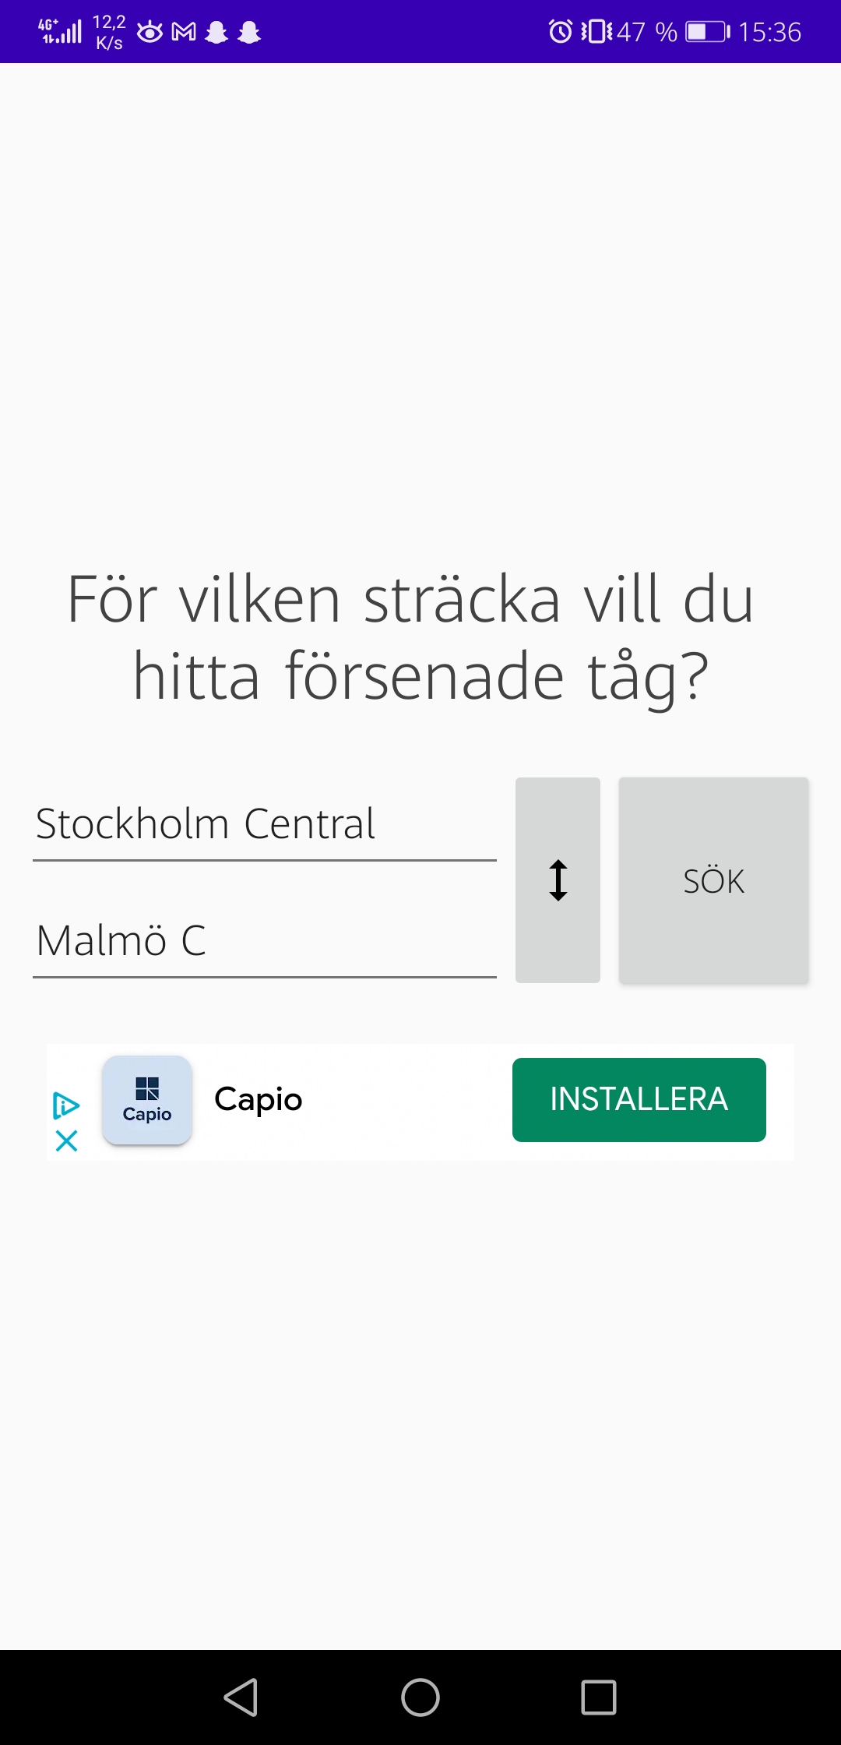När jag hade grunden för mina funktioner klar så började jag finslipa hur appen såg ut. Det var mycket testande för att få allt att lägga sig där jag ville, och jag är inte helt nöjd med hur det blev. Som tidigare sagt så började jag skapa appen med att lägga till samma sidor som den befintliga appen hade, och förutom att jag inte lyckades efterlikna hur den bläddrar så är jag ändå nöjd med navigationen. Sök-sida i min app blev lite annorlunda än i den befintliga appen. Positionen på de olika fälten är inte helt rätt, utan höjden skiljer lite. Även mina knappar verkar vara gjorde på annat sätt. Jag använde de vanliga knapparna i react-native, och där kan man endast välja färg för bakgrunden på android, och texten på ios. Så för mig så är knapparna grå, men texten väljs automatiskt vilket gör den vit. I den befintliga appen så är texten svart. Det här betyder även att det kommer att se väldigt konstigt ut på ios.

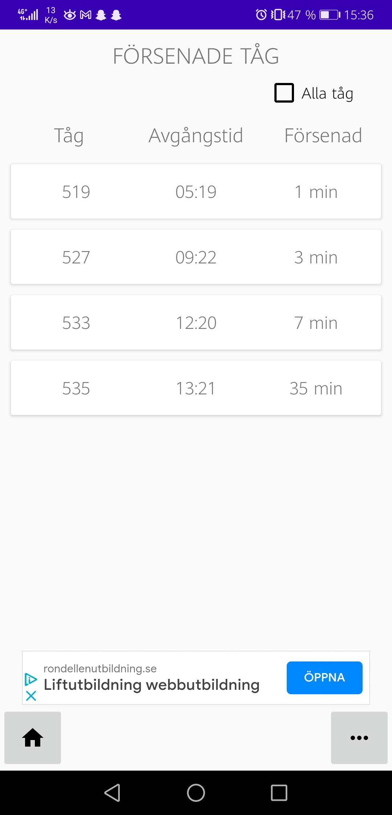Delayed-sidan har också vissa problem. Mina navigeringsknappar på botten är IconButtons, inte tab navigator som jag gissar att det är i den befintliga appen. Min font verkar vara lite fel och storleken på all text är lite hit och dit. Men på totalen så ser det mesta bra ut. Jag har använt text där jag tror att det är knappar i den andra appen, vilket gör att min saknar rundade hörn och en svag skugga. Mitt största bekymmer är mina navigeringsknappar. Då jag har byggt appen annorlunda från den befintliga så slutade det med att mina knappar delar på en stor bit av botten som då sträcker sig över hela bredden av skärmen, istället för att bara ha var sitt hörn. Först så hade jag views som gjorde att de endast hade var sitt hörn, men både designen och koden blev snyggare på det sättet jag har gjort det, så jag valde att ha det så. Mitten av botten används ändå inte av resten av appen, och då jag använt IconButtons så hade de ingen bra form/bakgrund själva (väldigt kantigt), så det såg väldigt dåligt ut. Nu är det mer som en footer med navigationslänkar.

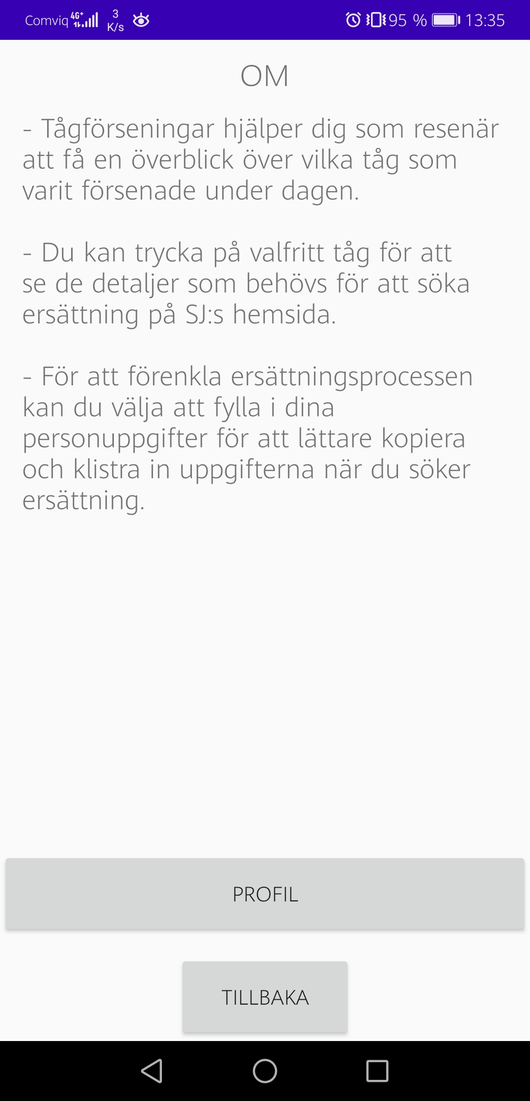Mer-sidan var mest text, och istället för att kopiera exakt vad som stod i den andra appen så skrev jag lite eget, men baserat på den befintliga texten. Då jag även behövde en knapp för att kunna logga ut så valde jag att inte riktigt följa designen, utan att helt enkelt ha alla knapparna att se lika ut. Den översta knappen är profil/logga in beroende på om man redan är inloggad eller inte. Mittenknappen (den ”nya”) är för att logga ut, och den nedersta är en tillbakaknapp. Jag justerade stylen för texten så att den skulle matcha ganska bra. Den största skillnaden (förutom knapparna) tror jag är fonten för texten. Den är lite tunnare/ljusare i den befintliga appen än vad den är i min.

## Krav 4

Jag hade lite olika problem när jag skapade profilsidan. Först behövde jag kunna logga in, så jag la in metoder i auth-modellen för att kunna göra just det. Eftersom jag hade gjort en liknade grej tidigare så kunde jag återanvända mycket av koden. Sen behövde jag kunna spara ner olika stationer, och det var här problemen började. Jag ville först försöka använda samma metod för att spara ner data och för att uppdatera den, men jag lyckades inte få till nån bra if-sats. Det hade också lett till att jag bara kunde ha en favoritstation, och när jag läste på om kraven så insåg jag att det skulle kunna vara flera stationer. Så då valde jag att strunta i att kunna uppdatera (PUT) och fokuserade på att endast kunna lägga till data (POST). Jag la även till en metod för att hämta data och för att ta bort den, och jag fick försöka några gånger för jag hade glömt hur man fick tag på token (man behövde köra token.token eftersom den också innehöll en tid).

Nu hade jag en profilsida som kunde få ut en lista med olika favoritstationer. Eftersom man även fick tag på deras id när man hämtade datan så la jag till en knapp för varje station som då körde deletemetoden för just det inlägget data. Så nu kunde man ta bort stationer! Nu fanns typ allt förutom kartan. Jag försökte få till att kartan skulle laddas på samma sida, i de olika stationernas ”stycken”, men det gick inte att skicka med rätt props av någon anledning. Så jag la till en knapp som ledde till Map-vyn. Här fastnade jag rätt länge för att få ut stationen, då den vägrade hämta stationsinfon på första laddningen. Efter mycket om och men så upptäckte jag att jag behövde lägga till stationerna som ett andra argument i useEffecten. Nu fungerade allt!

## Genomföring

Det tog längre tid att genomföra projektet än vad jag hade hoppats på, vilket ledde till att jag fick strunta i ett krav som jag hade planerat att genomföra. Anledningen till varför det tog så lång tid tror jag var att jag ibland fastnade på vissa delar och inte kom vidare på flera dagar. Till exempel kartan. Allt fungerade förutom att den inte fick tag på stationerna under den första laddningen. Det tog mig ett bra tag att lista ut vad det var som inte fungerade, och sen behövde jag även ta reda på hur jag skulle lösa det. Till sist så lyckades jag, men då hade jag lagt ner tre dagar på att felsöka den lilla biten.

Det här projektet har också fått mig att känna mig säkrare på navigering och hur man hämtar data, useEffect, set-metorder, etc. Jag lärde mig hur man använder de tidigare i kursen men jag var alltid lite osäker på delar av det. Nu när jag har suttit och felsökt en massa så känner jag att jag har kommit underfund med hur vissa saker hänger ihop, i vilken ordning de utförs, och så vidare.

Projektet känns ändå väldigt rimligt, eftersom vi har gjort alla delarna tidigare, så det fanns en viss kodbas att referera till när man hade glömt något. Det ända kravet som jag tror låg lite utanför resten av kursen var krav 5, men med lite planering så hade det nog löst sig också.

Jag hade gärna haft lite mera tid på mig, men då jag även går MVC kursen så behöver jag lägga tid där. Jag valde att köra projekten en i taget, och då jag inte riktigt vet hur mycket tid MVC kommer att ta så tänkte jag dela tiden i mitten. Anledningen till varför jag inte försöker köra de båda samtidigt är för att det känns som att det skulle bli lite rörigt. Det är enklare att fokusera på en sak än två.

## Avslutning

Jag tycker att kursen har varit bra. Uppgifterna har varit ganska lagom, och jag har lärt mig mycket. Den enda biten jag reagerade på under kursens gång var att kmom05 var lite kort. Men jag såg att vissa personer försökte fixa till så att kartan zoomade in till pinsen och andra såna ”extra” saker, så det kanske skulle gå att lägga till som valfria krav? Men annars tycker jag att allt har varit ganska lagom, vilket är skönt då tidigare kurser har varit ganska stressande.

Jag är nöjd med kursen och skulle absolut rekommendera den till folk som är intresserade. Av mig får den en 10 i betyg.